附件1

重点场所部位设置电动自行车集中停放充电区域消防安全技术要求（暂行）

为规范架空层、市场等场所部位电动自行车集中停放充电区域设置，保障电动自行车集中停放充电区域及其周边消防安全减少火灾危害，保护人身和财产安全，现就有关要求明确如下：

一、重点部位

架空层是指用结构支撑且无外围护墙体的开敞空间。（《民用建筑设计统一标准》GB50352-2019第2.0.19条）

采光井是一种建筑构造，主要用于提高建筑内部的采光亮度。采光井通过自然采光或人工采光的方式实现。其形式多样，可以是位于房间内部的空间，如开井，或者在建筑内部通向天空的孔洞，还可以是地下室外墙的侧窗。

设有“凹”型结构的小区，“凹”型结构与外墙面的距离不小于3m，如图：

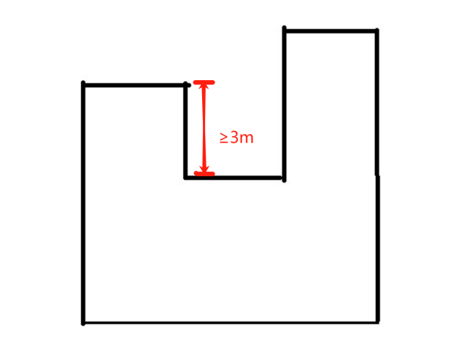

（一）核查内容

核查是否存在违章搭建，是否与其他部位连通，和其他部位连通是否进行有效防火分隔，是否设有消防设施，消防设施是否保持完好有效，并核查该小区的建筑类型。

（二）设置要求

1.原规划设计用途不是用作非机动车库的架空层，包括但不限于公共共享空间、休闲活动场所等用途的架空层，严禁停放电动自行车或为电动自行车充电。

2.架空层原则上不得作为电动自行车集中停放充电区域。因场地不足等客观原因确需使用的，应按照物业管理有关规定办理有关手续，并符合以下要求：

a) 每个电动自行车集中停放充电区域的建筑面积不应超过300㎡；确有困难时，应分隔为多个停放充电单元，每个单元的面积不应超过300㎡；

b) 电动自行车集中停放充电区域与采光通风井、公共部位、疏散通道、安全出口等部位之间以及停放充电单元之间，应采用耐火极限不低于2.00h的防火隔墙完全隔断，隔墙应从楼地面基层隔断至梁、楼板或屋面板的地面基层，隔墙上的门、窗应采用乙级防火门、窗。隔墙采用防火玻璃墙的，其耐火隔热性和耐火完整性不应低于2.00h，且不应采用非隔热型防火玻璃墙；采用防火卷帘的，其耐火极限不应低于3.00h。

采光井、设有“凹”型结构的小区的设置要求同上。

（三）防蔓延措施

3.电动自行车集中停放充电区域其外墙开口部位上方1.2m范围内如有门、窗、洞口等开口，应在外墙上、下开口之间设置长度不小于开口宽度防火挑檐。

4.电动自行车集中停放充电区域其外墙开口部位横向1.0m范围内如有门、窗、洞口等开口，应在开口之间设置突出外墙不小于0.6m的防火隔板。

5.电动自行车集中停放充电区域内的车辆应成组停放，每组长度不应大于20m，组与组之间应设置高度不低于1.5m的不燃烧体隔墙分隔，并应用标线划定停放充电区域和疏散通道区域。

6.电动自行车停放充电区域与其他部位、停放充电单元之间防火分隔部位的防火门，以及防烟楼梯间、前室入口、地上与地下共用楼梯间连通部位的防火门，应设置防火门监控系统，并将防火门启闭信号实时反馈至消防控制室或物业管理人员，确保火灾时为关闭状态。

（四）防烟气措施

7.电动自行车集中停放充电区域其外墙开口部位与附近安全出口最近边缘之间的水平距离小于1.5m时，应在架空层靠近安全出口的开口部位沿外墙设置挡烟垂壁，挡烟垂壁的宽度不小于0.5m，长度应经计算确定且确保挡烟垂壁远端与安全出口最近边缘的水平距离不小于1.5m。

二、集贸市场

（一）设置要求

1.除专门设置的电动自行车集中停放充电区域外，市场内严禁停放电动自行车或为电动自行车充电。

2.电动自行车集中停放充电区域应设置在建筑墙体无门、窗、洞口一侧，避免靠近火源和高温区域。

3.电动自行车集中停放充电区域严禁占用消防车通道。

（二）防蔓延措施

4.电动自行车集中停放充电库（棚）安全出口应分散布置且不应少于 2 个。

5.电动自行车集中停放充电区域内的车辆应成组停放，每组长度不应大于20m，组与组之间应设置高度不低于1.5m的防火隔墙分隔，并应用标线划定停放充电区域和疏散通道区域。

三、消防设施

1.对在架空层、地下室、采光井、集贸市场室内区域等部位设置电动自行车停放充电场所的，应加装视频监控和自动喷水灭火系统（可采用简易喷淋）等消防设施，集贸市场室外区域集中停放充电区域宜设置视频监控和简易喷淋等消防设施，有条件的应安装火灾报警探测器。

2.电动自行车停放充电场所或者区域应在醒目位置设置水基型灭火器，且每10辆电动自行车不少于1具3L以上的水基灭火器。

附件2

小区电动自行车停放管理排摸表

|  |  |  |  |  |  |  |  |
| --- | --- | --- | --- | --- | --- | --- | --- |
| **序号** | **所属街镇** | **小区名称** | **小区地址** | **架空层是否作为非机动车停放区域** | **上下贯通采光井（通风井）是否与非机动车库连通** | **“凹”型结构是否与非机动车库连通** | **电梯是否安装电动自行车入梯技防物防设施** |
| 示例 | 仙霞新村街道 | XXXX小区 | XX路XX弄 | 无架空层 | 无采光井 | 无凹型结构 | 无电梯 |
| 1 |  |  |  |  |  |  |  |
| 2 |  |  |  |  |  |  |  |
| 3 |  |  |  |  |  |  |  |
| 4 |  |  |  |  |  |  |  |

填报注意事项：

1. 架空层是否作为非机动车停放区域填报“是”、“否”或“无架空层”。
2. 上下贯通采光井（通风井）是否与非机动车库连通填报“是”、“否”或“无采光井”。
3. “凹”型结构是否与非机动车库连通填报“是”、“否”或“无凹型结构”。
4. 电梯是否安装电动自行车入梯技防物防设施填报“是”、“否”或“无电梯”。